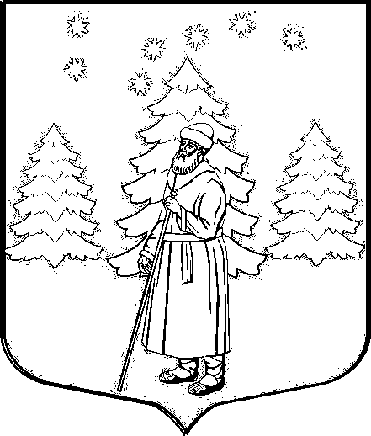
СОВЕТ ДЕПУТАТОВ
МУНИЦИПАЛЬНОГО ОБРАЗОВАНИЯ
«СУСАНИНСКОЕ СЕЛЬСКОЕ ПОСЕЛЕНИЕ»
ГАТЧИНСКОГО МУНИЦИПАЛЬНОГО РАЙОНА
ЛЕНИНГРАДСКОЙ ОБЛАСТИ

РЕШЕНИЕ

От 24 октября 2013 года проект

Об установлении земельного налога
на территории муниципального образования
«Сусанинское сельское поселение»

В соответствии со статьями 12, 15, 387, 391, 393, 394, 397 Налогового Кодекса Российской Федерации, ст. 14 Федерального закона от 06 октября 2003 года № 131-ФЗ «Об общих принципах организации местного самоуправления в РФ», Уставом муниципального образования "Сусанинское сельское поселение",

Совет депутатов МО «Сусанинское сельское поселение»

РЕШИЛ:

1. Установить с 01 января 2014 года земельный налог за земли, находящиеся в пределах границ М О «Сусанинское сельское поселение».
2. Налогоплательщиками земельного налога являются организации и физические лица, обладающие земельными участками на праве собственности, праве постоянного (бессрочного) пользования или пожизненного наследуемого владения в пределах границ М О «Сусанинское сельское поселение».
3. Объектом налогообложения признаются земельные участки, расположенные в пределах территории муниципального образования «Сусанинское сельское поселение».
4. Налоговая база определяется как кадастровая стоимость земельных участков, признаваемых объектом налогообложения в соответствии со статьей 389 главы 31 Налогового кодекса Российской Федерации, и определяется в отношении каждого земельного участка как его кадастровая стоимость по состоянию на 1 января года, являющегося налоговым периодом.
5. Установить, что налоговая база для категорий налогоплательщиков, определенных п. 5 статьи 391 Налогового Кодекса РФ, и всех инвалидов 1-2 группы (независимо от срока установления инвалидности) уменьшается на не облагаемую налогом сумму в размере 200 тысяч рублей на одного налогоплательщика на территории муниципального образования «Сусанинское сельское поселение» в отношении одного земельного участка, находящегося в собственности, постоянном (бессрочном) пользовании или пожизненном наследуемом владении.
6. Установить налоговые ставки в следующих размерах:

Наименование категории земельного участка | Ставка налога (%)
Земли, отнесенные к землям сельскохозяйственного назначения или к землям в составе зон сельскохозяйственного использования и используемые для сельскохозяйственного производства | 0,1
Земли, занятые жилищным фондом и объектами инженерной инфраструктуры жилищно-коммунального комплекса (за исключением доли в праве на земельный участок, приходящейся на объект, не относящийся к жилищному фонду и к объектам инженерной инфраструктуры жилищно-коммунального комплекса) или приобретенные (предоставленные) для жилищного строительства; земли, предоставленные для личного подсобного хозяйства, огородничества или животноводства, земли, приобретенные (предоставленные) для садоводства и дачного хозяйства;  земельные участки, ограниченные в обороте в соответствии с законодательством Российской Федерации, предоставленные для обеспечения обороны, безопасности и таможенных нужд | 0,3
Прочие земельные участки | 1,5

7. Налоговым периодом признается календарный год.
8. Установить отчетные периоды для налогоплательщиков - организаций и физических лиц, являющихся индивидуальными предпринимателями, - первый, второй и третий квартал календарного года.
9. Установить следующий порядок и сроки уплаты налога для налогоплательщиков-организаций и физических лиц, являющихся индивидуальными предпринимателями:
9.1. организации и физические лица, являющиеся индивидуальными предпринимателями, исчисляют суммы авансовых платежей по налогу самостоятельно. Срок уплаты авансовых платежей устанавливается не позднее последнего числа месяца, следующего за истекшим отчетным периодом.
9.2. организации и физические лица, являющиеся индивидуальными предпринимателями, представляют налоговые декларации не позднее 1 февраля года, следующего за истекшим налоговым периодом. Срок уплаты налога для организаций и физических лиц, являющихся индивидуальными предпринимателями, устанавливается до 15 февраля года, следующего за истекшим налоговым периодом.
10. Установить что налогоплательщики - физические лица, не являющиеся индивидуальными предпринимателями, уплачивают налог на основании налогового уведомления, направленного налоговым органом. Срок уплаты земельного налога для указанных физических лиц устанавливается 1 ноября года, следующего за истекшим налоговым периодом (01.11.2015 года).
11. Освободить от уплаты земельного налога на 100% бюджетные организации образования, спорта, культуры и органы местного самоуправления, финансируемые из бюджета М О «Сусанинское сельское поселение».
12. Установить что для организаций и физических лиц, имеющих в собственности земельные участки, являющиеся объектом налогообложения на территории М О «Сусанинское сельское поселение», льготы, установленные в соответствии со статьей 395 Закона Российской Федерации, действуют в полном объеме. Ветеранам и инвалидам Великой Отечественной войны, имеющим в собственности земельные участки, являющиеся объектом налогообложения на территории М О «Сусанинское сельское поселение», предоставить льготу по оплате земельного налога в размере 100 %.
13. Налогоплательщики, имеющие право на налоговые льготы и уменьшение налогооблагаемой базы, должны представить документы, подтверждающие такое право, в налоговые органы в срок до 1 февраля года, следующего за истекшим налоговым периодом, либо в течение 30 (тридцати) дней с момента возникновения права на льготу либо уменьшение налогооблагаемой базы.
14. Признать утратившим силу решение Совета депутатов М О "Сусанинское сельское поселение" от 21.11.2012 года № 223«Об установлении земельного налога на территории М О "Сусанинское сельское поселение", от 25.04.2013 года № 257 «О внесении дополнений в решение Совета депутатов от 21.11.2012 года № 223 «Об установлении земельного налога на территории муниципального образования
«Сусанинское сельское поселение».
15. Решение подлежит опубликованию в газете «Гатчинская правда».
16. Настоящее решение вступает в силу с 01 января 2014 года, но не ранее чем по истечении одного месяца со дня его официального опубликования.

Глава МО «Сусанинское сельское поселение» Е.В. Бордовская

